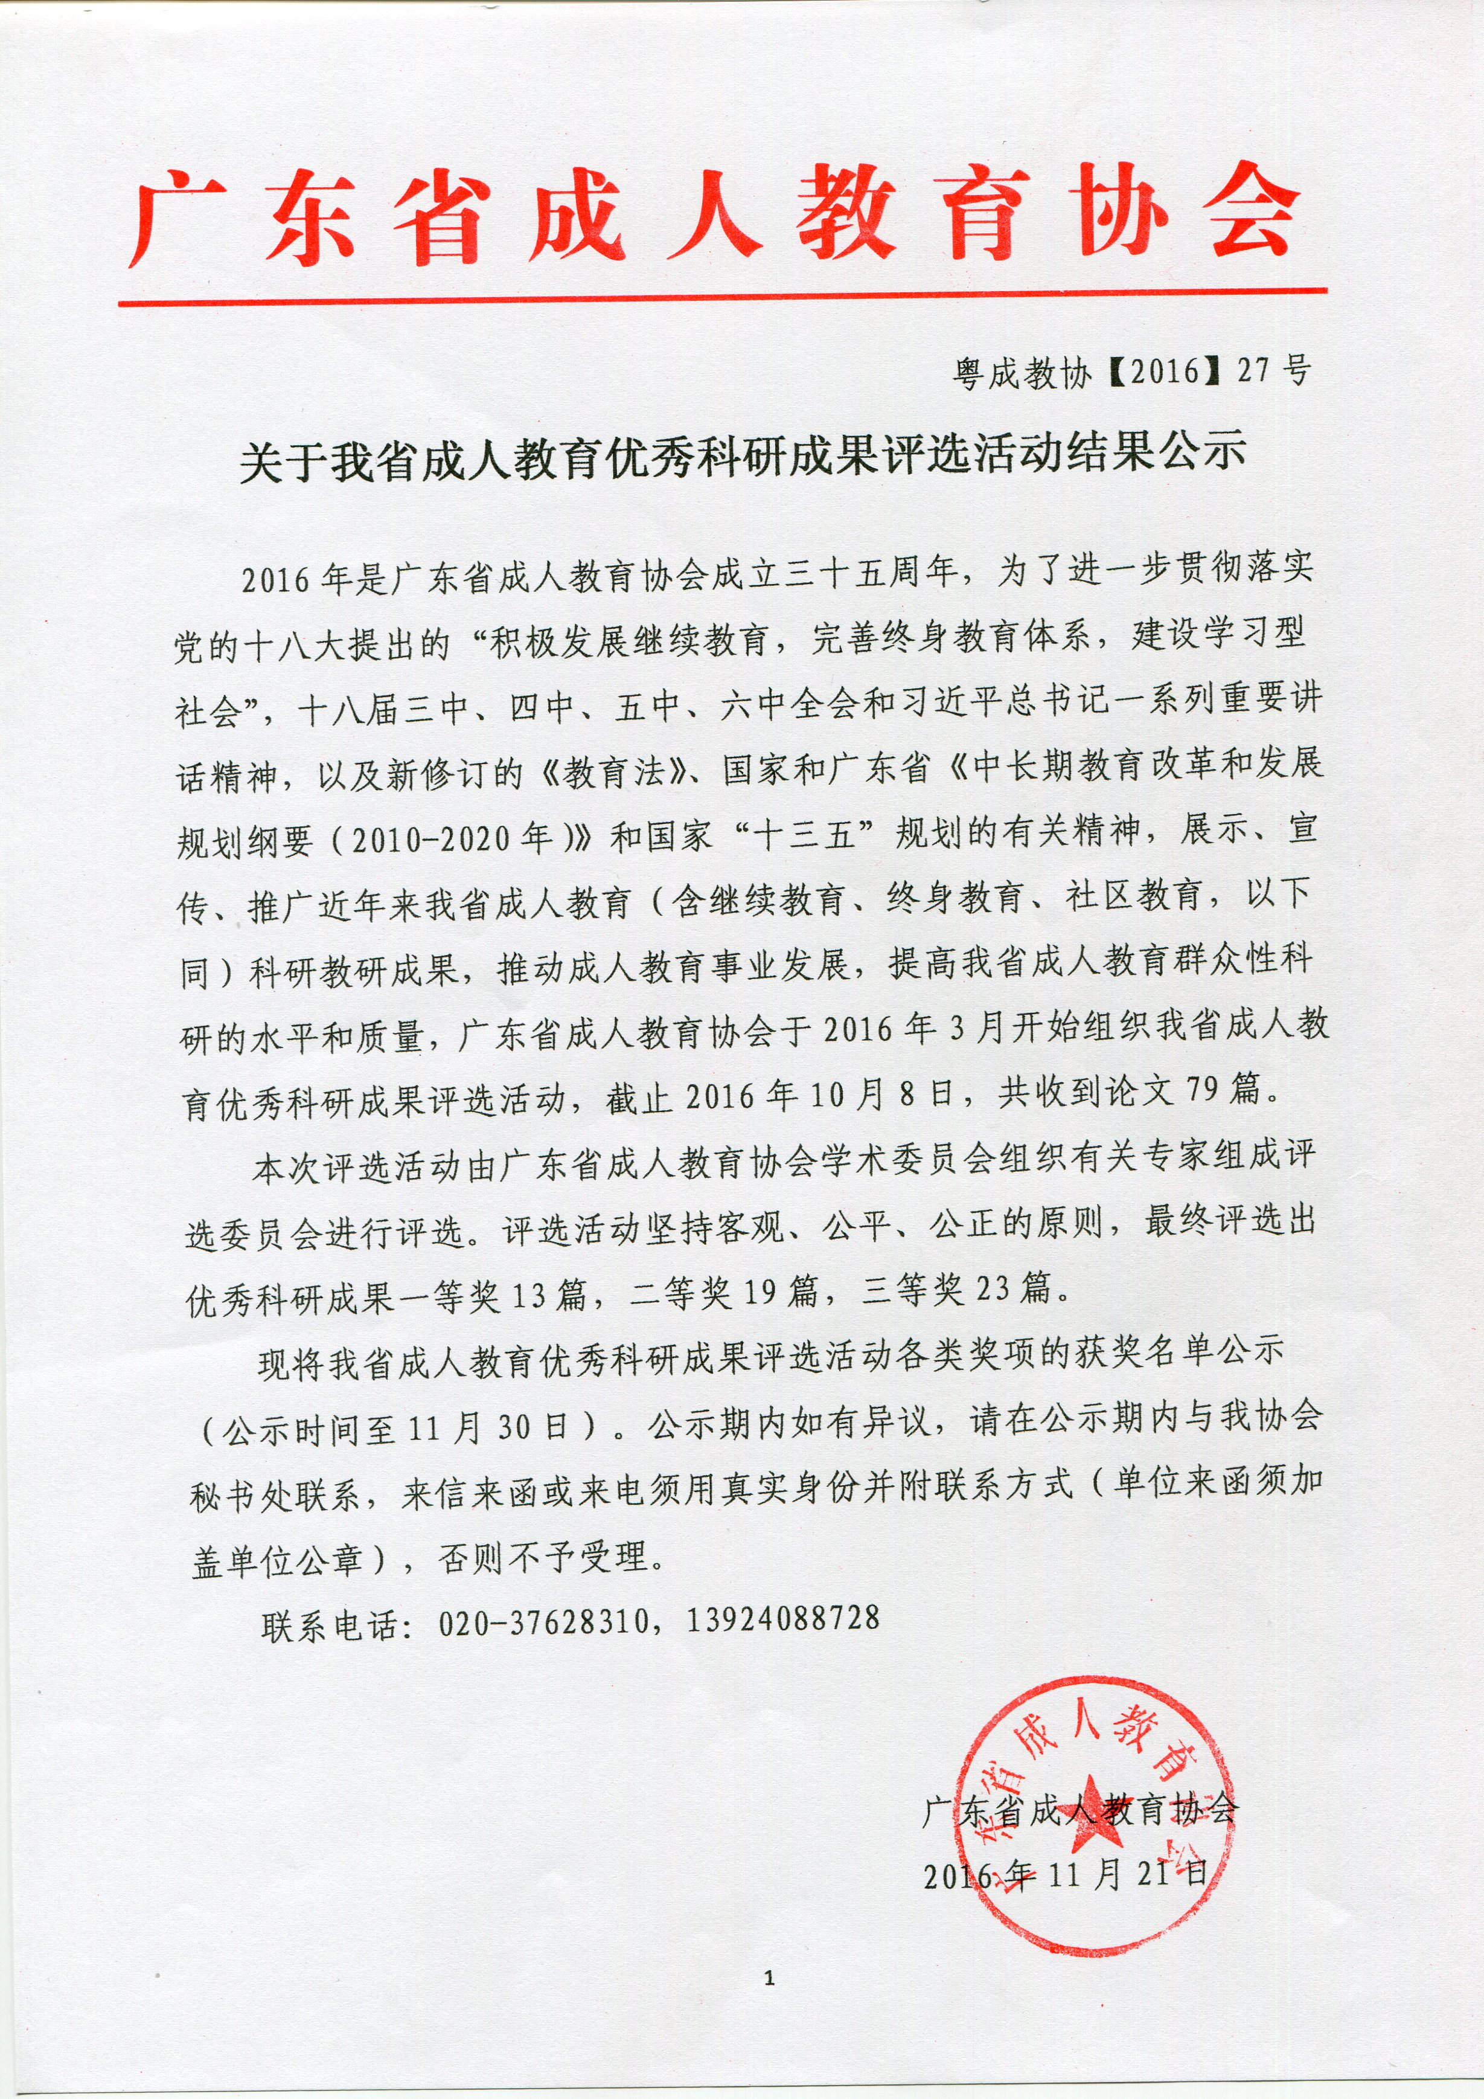

附件:

一等奖（13篇）

|  |  |  |  |
| --- | --- | --- | --- |
| 序号 | 姓 名 | 工作单位 | 科研成果题目 |
| 1 | 郑 淮 马 林  李海燕 | 华南师范大学  广东开放大学 | 《成人教育基础理论》 |
| 2 | 李训贵 郑 淮 刘楚佳 郑玉清 赵小段 韩 娟 彭 强 | 广州城市职业学院、华南师范大学教育科学学院 | 广州市社区教育发展蓝皮书（2013-2014） |
| 3 | 刘楚佳 王世伟 朱 涛 郑玉清 | 广州城市职业学院、华南师范大学教育科学学院、五邑大学 | 文化引领，模式创新，打造“幸福广州”——广州市学习型城市建设案例 |
| 4 | 叶忠民 邓林根 | 南海广播电视大学 | 《根深叶茂——南海社区教育的探索和突破》 |
| 5 | 孙奇琦 | 广州市黄埔社区学院 | 社区教育在培育社会组织中发挥的作用研究 |
| 6 | 刘 健 | 东莞理工学院继续教育学院 | 终生学习视角下成人高等教育人才培养的问题与对策 |
| 7 | 王法勇 | 顺德职业技术学院 | 新形势下构建地方终身教育体系的思考 |
| 8 | 余祖伟 | 广州市广播电视大学 | 电大学生目标内容与主观幸福感的关系:自我效能感的中介作用 |
| 9 | 廖毅强 | 广东轻工职业技术学院 | 面向企业的继续教育网络开放学习平台可持续发展的研究 |
| 10 | 熊无昧 | 珠海广播电视大学 | 终身教育体系下支持服务导向的成人教育发展模式研究 |
| 11 | 曾宪群 | 东莞理工学院 | 普通高校成人教育办学机构适应性变革的思考——基于东莞理工学院成人教育的调查 |
| 12 | 唐燕儿 | 暨南大学教育学院 | 社区移动学习—促进教育机会均等的新途径 |
| 13 | 王 琴 | 佛山广播电视大学  佛山社区大学 | 佛山社会工作者职业认同现状及对策研究 |

二等奖（19篇）

|  |  |  |  |
| --- | --- | --- | --- |
| 序号 | 姓 名 | 工作单位 | 科研成果题目 |
| 1 | 陈光耀 | 广州市黄埔社区学院 | 关于提高社区教育案例写作水平的若干思考 |
| 2 | 刘 影 | 广东行政职业学院 | 网络平台在终身教育中的角色功能及构建模式研究 |
| 3 | 李 慧 | 广州市黄埔社区学院 | 体验式学习理念下社区教育资源整合模的实践探索 |
| 4 | 戴春平  廖远兵 | 河源职业技术学院 | 政校合作 服务农村——“村官”大专班办学特色及成效 |
| 5 | 廖远兵 | 河源职业技术学院 | 新常态成教市场竞争之办学特色矩阵模型研究 |
| 6 | 吴华斌 | 东莞理工学院继续教育学院 | 通过信息化学习方式变革实现成人教育向继续教育的跨越式发展 |
| 7 | 魏讲利 | 东莞理工学院继续教育学院 | 成人教育学生网络环境下学校困难原因分析及对策 |
| 8 | 邬庆儿 | 广州市广播电视大学科研处 | 微课资源的设计与开发 |
| 9 | 邹自德 | 广州市广播电视大学财经学院 | 开放教育“在校课堂”与“在线课堂”的实践探索 |
| 10 | 郭翠镟 | 广州市广播电视大学海珠区分校 | 《工科开放教育教学模式在基层电大的实践与探索》 |
| 11 | 笪 薇 | 深圳广播电视大学 | 全球学习型城市建设背景下的成人开放教学研究 ——基于终身学习素养培养的角度 |
| 12 | 胡生泳 | 广东石油化工学院继续教育学院 | 高校管理专业化的内涵探索与途径再造 |
| 13 | 赵小段 | 广州城市职业学院、广州社区学院、广州市社区教育服务指导中心 | 高职院校服务社区教育: 现状、比较与展望 |
| 14 | 何立新 | 广州市番禺区广播电视大学 | 电脑及其周边设备电磁波辐射减弱方法的探究 |
| 15 | 罗雁文 | 广州市番禺区广播电视大学 | 基于精品资源共享课程的“1+N”混合式学习模式的探索与研究——《商务英语写作》课程教学改革与实践 |
| 16 | 肖春红 | 暨南大学教育学院 | 成人高等教育学生自我监控能力培养研究 |
| 17 | 杨潇郁 | 暨南大学教育学院 | 广东省中小学教师培训的发展趋势研究 |
| 18 | 张竹英 | 佛山广播电视大学  佛山社区大学 | 国内终身学习（教育）法的立法技术问题研究 |
| 19 | 陈宏才 | 佛山广播电视大学  佛山社区大学 | 远程教育学生能力水平和人格结构分析 |

三等奖（23篇）

|  |  |  |  |
| --- | --- | --- | --- |
| 序号 | 姓 名 | 工作单位 | 科研成果题目 |
| 1 | 刘 炜 | 广州番禺职业技术学院 | 成人教育数字化教学资源库的建设研究——以广州番禺职业技术学院为例 |
| 2 | 戴春平 | 河源职业技术学院 | 高职政校合作开办“村官”大专班的创新与启示  ——以广东省河源职业技术学院“村官”大专班为例 |
| 3 | 王学珍 | 广州市广播电视大学学报编辑部 | 基于发展为本的开放大学教师教学评价体系构建 |
| 4 | 朱建楼 白玉宝 李运隆 陈 杰 刘玉红 吴苑茵 黄春秀 景 涛 李灶雄 庄 夏 | 中山职业技术学院 | 继续教育综合应用与管理系统(论文1：《[多工作表数据导出的解决办法](http://www.zskj.gov.cn/kjjmis/upload/kejijiangli/shangchuan/1461915366312.rar)》、论文2：《[成教综合应用与管理系统的研发与实现](http://www.zskj.gov.cn/kjjmis/upload/kejijiangli/shangchuan/1461916611421.rar)》) |
| 5 | 曾春红 | 中山市广播电视大学 | 在成人高校学生中培育和践行社会主义核心价值观的策略研究 |
| 6 | 高小泉 | 珠海城市职业技术学院成人教育学院（珠海广播电视大学） | 基于产业集群的高职院校专业布局规划 |
| 7 | 丁婉怡 | 珠海广播电视大学（珠海城市职业技术学院成教学院） | 我国慕课发展的瓶颈分析及解决建议 |
| 8 | 李 妮 | 珠海广播电视大学 | 地方电大转型背景下的社会服务创新研究 |
| 9 | 钱海军（郭玲、牛玉冰、李勋、佟艳芬、刘晓梅） | 珠海广播电视大学 | 学习型城市建设视野下“多元开放、协同创新”的高校课程中心建设与实践 |
| 10 | 肖莉琴 | 珠海城市职业技术学院成教学院珠海市广播电视大学 | 珠海市高校体育与社区体育协同创新研究 |
| 11 | 周大鹏 | 广东轻工职业技术学院 | 高等职业教育艺术设计专业远程开放学习平台构建的思考 |
| 12 | 杨丹宇 | 东莞理工学院继续教育学院 | 东莞成人高等教育发展的问题与对策——基于社会流动的视角 |
| 13 | 谭春花 | 广州市番禺区广播电视大学 | 微课在专业英语教学中的应用研究 |
| 14 | 徐佑明 | 广州市番禺区广播电视大学 | VFP在电大班主任考务管理中的应用 |
| 15 | 闫 腾 | 暨南大学教育学院 | 探索成教青年学生思想政治工作的新思路、新方法、新途径 |
| 16 | 张靖磊 | 暨南大学教育学院 | 我国自学考试改革的现状、问题与对策 |
| 17 | 王 琴 张竹英 | 佛山广播电视大学  佛山社区大学 | 合作伙伴关系”在学习型城市建设中的运用  ———基于英国、韩国部分城市与广东佛山的比较 |
| 18 | 刘 英 徐小华  吴佩映 | 佛山广播电视大学  佛山社区大学 | 创新中国现代职业教育发展的思考 --基于德国的实践与研究 |
| 19 | 蔡铭辉 吴集林张德君 | 佛山广播电视大学  佛山社区大学 | 开放大学数学类课程有效教学模式探讨 |
| 20 | 何颖燕 | 佛山广播电视大学  （佛山社区大学） | 论新常态下如何科学组织档案继续教育培训工作 |
| 21 | 郑 飞 张竹英 | 佛山广播电视大学  佛山社区大学 | 学习型城市大系统协调发展模型研究 |
| 22 | 黄子珈 | 佛山广播电视大学  佛山社区大学 | 对电大系统中专会计专业教育的几点思考--以佛山广播电视大学为例 |
| 23 | 叶俊凯 | 佛山广播电视大学  佛山社区大学 | 浅析体育教育对社区教育的作用 |